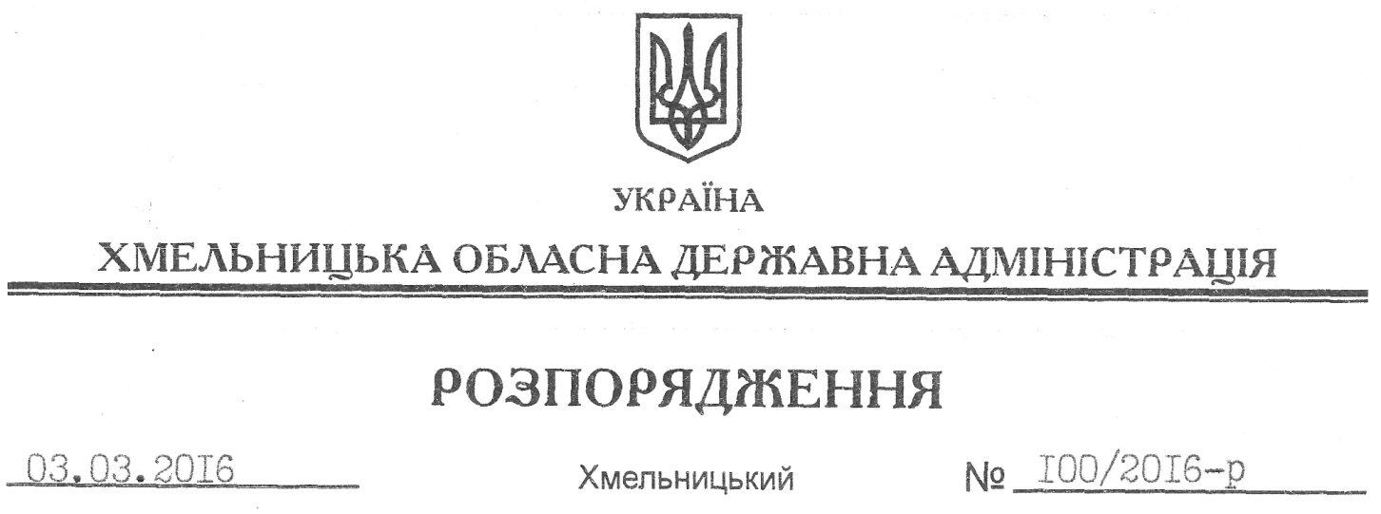

Про затвердження Правил пропускного режиму до адміністративних приміщень, які перебувають у користуванні Хмельницької обласної державної адміністрації

Відповідно до статей 6, 39 Закону України “Про місцеві державні адміністрації”, постанови Кабінету Міністрів України від 25 листопада 2015 року № 971 “Про затвердження переліку органів державної влади, що підлягають безоплатній охороні Національною гвардією”, Порядку організації та забезпечення режиму секретності в державних органах, органах місцевого самоврядування, на підприємствах, в установах і організаціях, затвердженого постановою Кабінету Міністрів України від 18 грудня 2013 року № 939, з метою забезпечення належної роботи обласної державної адміністрації:
1. Затвердити Правила пропускного режиму до адміністративних приміщень, які перебувають у користуванні Хмельницької обласної державної адміністрації згідно з додатком.
2. Відділу кадрової роботи апарату, керівникам структурних підрозділів обласної державної адміністрації вжити заходів щодо забезпечення працівників службовими посвідченнями.
3. Контроль за виконанням цього розпорядження покласти на заступника голови обласної державної адміністрації відповідно до розподілу обов’язків.

Перший заступник
голови адміністрації В. Процюк

